Activity 4: A Good Classmate Is a Good Citizen

*Hola, Soy Nicolas Montero, te orientare en esta penúltima actividad 4 de la experiencia 9.*

LEAD IN

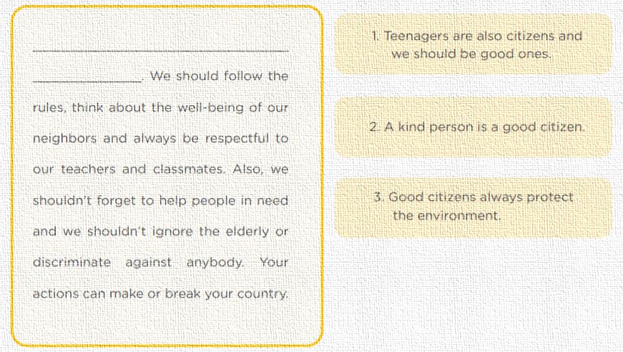**Choose** the right topic sentence for the paragraph. (**Elija** la oración temática correcta para el párrafo)

TRADUCCION

Los adolescentes también son ciudadanos y deberíamos ser buenos Deberíamos seguir Las Reglas, piense en el bienestar de nuestros vecinos y ser siempre respetuoso con nuestros profesores y compañeros de clase. También nosotros no olvidemos ayudar a las personas necesitadas y no debemos ignorar a los ancianos o discriminar a nadie. Tus acciones pueden hacer o deshacer su país.

Teenagers are also citizens and we should

be good ones.

LET’S LISTEN AND READ!

*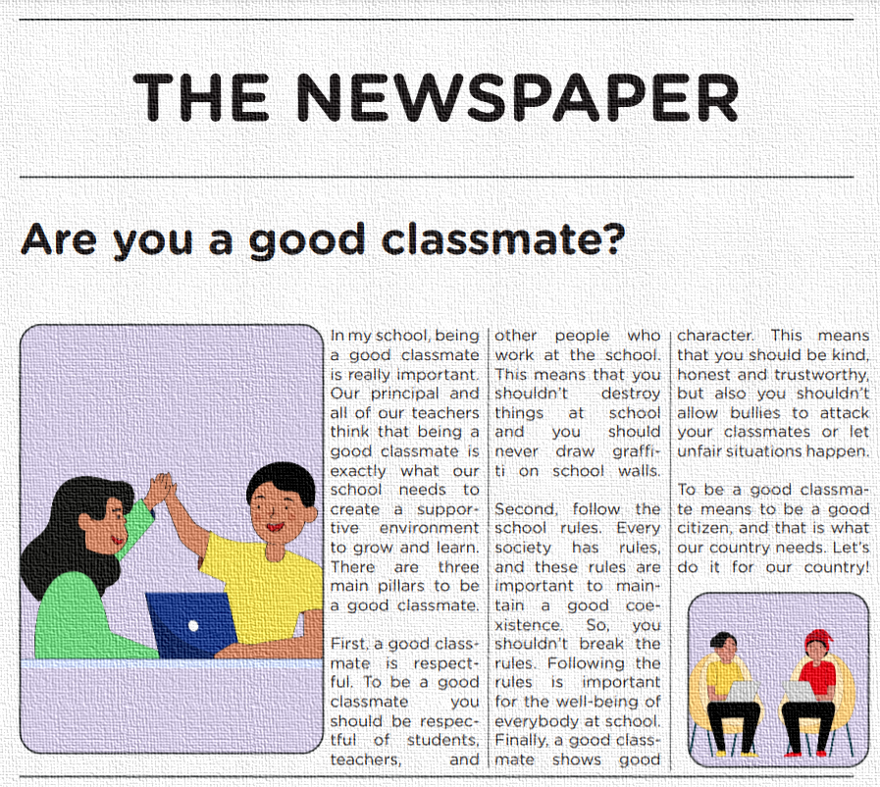Listen to and read the article (*Escuche y lea el artículo)

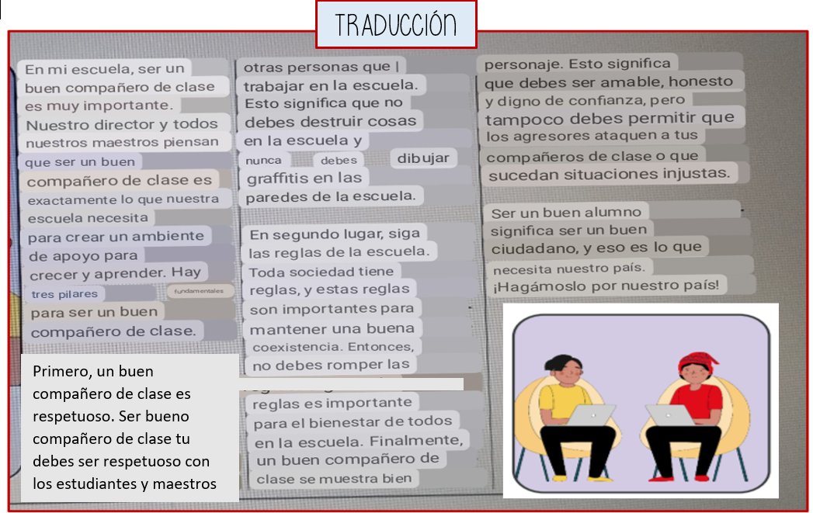

LET’S UNDERSTAND!

UNDERSTAND-EXERCISE 1

*Choose the correct answer.* (Elija la respuesta correcta)

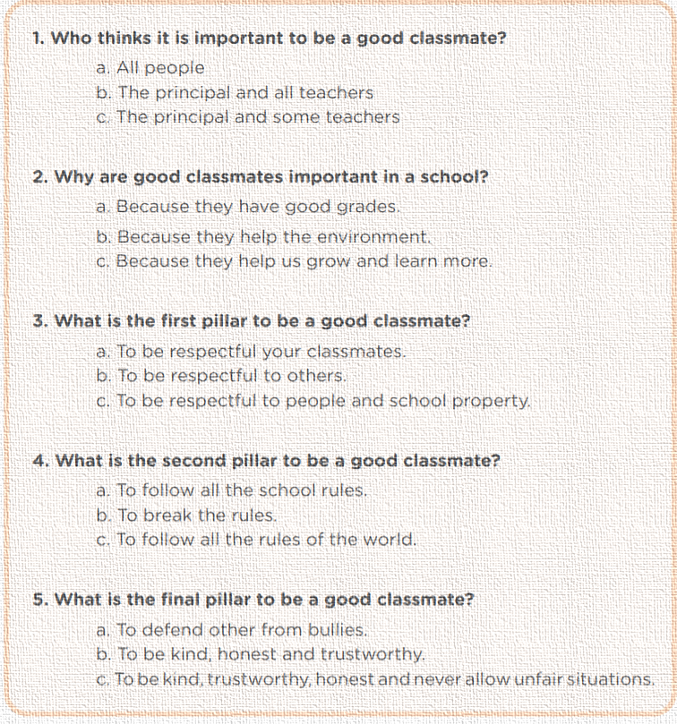

Explicación: lo que nos preguntan es:

1. ¿Quién cree que es importante ser un buen compañero de clase?
2. ¿Por qué son importantes los buenos compañeros de clase en una escuela?
3. ¿Cuál es el primer pilar para ser un buen compañero de clase?
4. ¿Cuál es el segundo pilar para ser un buen compañero de clase?
5. ¿Cuál es el pilar final para ser un buen compañero de clase?

Para ello debiste leer el Texto, habla sobre la importante que es ser buen compañero en clase, cuales son los pilares para ser un buen compañero (son 3), y esta compuesto por 3 partes: PRIMERO, SEGUNDO y FINALMENTE

LET’S PRACTISE!

PRACTISE-EXERCISE 1

Extract the title, introduction, and final message of the article. (Extraiga el título, la introducción y el mensaje final del artículo.)

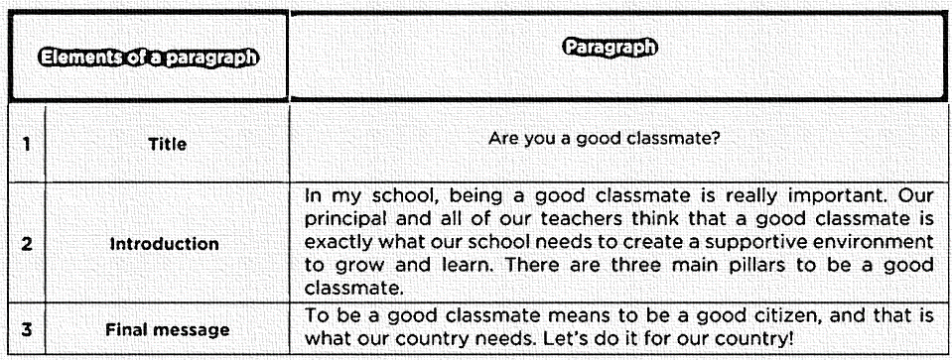

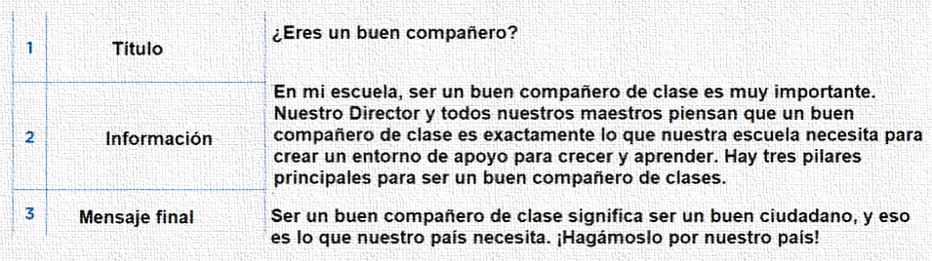TRADUCCIÓN:

Explicación: Bueno, esta fácil este ejercicio, solo extraer la información a esta tabla.

En información colocamos un resumen de los 3 pilares que debe tener un buen compañero de clase y en el mensaje final solo colocamos el párrafo ultimo.

AH El título esta mismo allí En el artículo :v

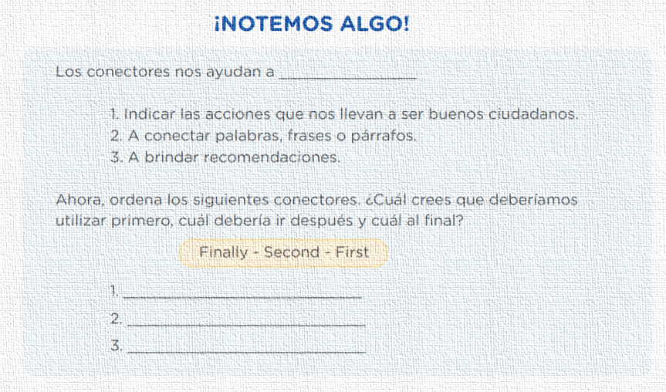

A conectar palabras, frases o párrafos.

FIRST

SECOND

FINALLY

EXPLICACIÓN: Los conectores nos ayudan a conectar las palabras, frases o párrafos: es decir: FIRST, SECOND AND FINALLY.

Después ordenamos de cual ira primero en FIRST, SECOND, FINALLY:

FIRST (PRIMERO)

SECOND (EN SEGUNDO LUGAR)

FINALLY (FINALMENTE)

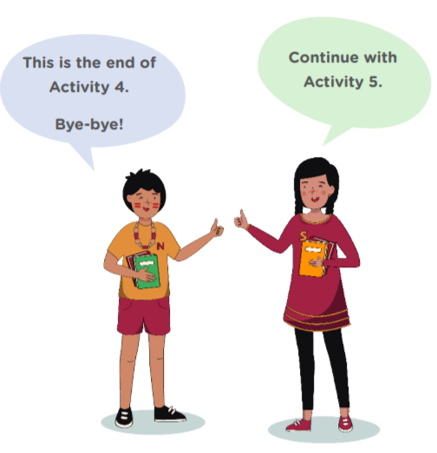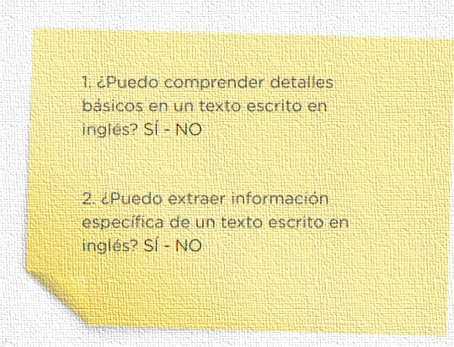

SIGUEME EN INSTAGRAM: <https://www.instagram.com/p/CWg5DI0rRLB/?utm_source=ig_web_copy_link>

SIGUEME EN YOUTUBE: <https://youtu.be/RD85ycd-hIE> (EPT- ACTIVIDAD 4- RESUELTO)

<https://youtu.be/AVL69ZxlPq4> (E.FISICA ACTIVIDAD 4- EXPERIENCIA 9- RESUELTO)